BÀI TẬP THỰC HÀNH CƠ SỞ DỮ LIỆU QUAN HỆ
HỆ THỐNG QUẢN TRỊ CSDL MYSQL WORKBENCH
—————————————————————————
BÁO CÁO THỰC HÀNH
TẠO BẢNG TRÊN MYSQL WORKBENCH
Thực hành tạo CSDL 'demo' và bảng 'Student' chứa 4 trường dữ liệu (id, name, age, country) bằng kịch bản SQL và công cụ quản trị trực quan
Chủ đề thực hành: | Tạo bảng (CREATE TABLE) trên MySQL Workbench
Tên CSDL thực hành: | demo
Tên Bảng (Entity): | Student (id, name, age, country)
Tài khoản sinh viên: | proyctk03-eng (GitHub)
Công cụ & Phiên bản: | MySQL Workbench 8.0 CE / MySQL 8.0 Database Server
Tháng 10 Năm 2026

1. TỔNG QUAN & MỤC TIÊU BÀI THỰC HÀNH
Mục tiêu cốt lõi của bài học là giúp sinh viên nắm vững quy trình khởi tạo cơ sở dữ liệu quan hệ và kỹ năng định nghĩa bảng dữ liệu (Table Schema DDL) bằng câu lệnh SQL trên môi trường MySQL Workbench. Thông qua bài tập, học viên hiểu rõ mối quan hệ giữa câu lệnh CREATE DATABASE, lệnh chọn ngữ cảnh USE và câu lệnh CREATE TABLE chứa danh sách các thuộc tính cùng kiểu dữ liệu tương ứng.
📌 YÊU CẦU ĐỀ BÀI: Yêu cầu đầu ra bắt buộc của đề bài:
• Tạo 1 CSDL mới có tên là 'demo'.
• Tạo bảng 'Student' với 4 thuộc tính: id (INT), name (VARCHAR 200), age (INT), country (VARCHAR 50).
• Chạy từng câu lệnh và xác nhận bảng đã tạo thành công trên MySQL Workbench.

2. HƯỚNG DẪN CÁC BƯỚC THỰC HIỆN CHI TIẾT TRÊN MYSQL WORKBENCH
📌 Bước 1: Khởi động công cụ và mở cửa sổ soạn thảo truy vấn
Mở MySQL Workbench, nhấp đúp vào kết nối kết nối cơ sở dữ liệu đã cấu hình (ví dụ Local instance MySQL80). Sau khi giao diện chính hiển thị, nhấp vào biểu tượng New Query Tab trên thanh công cụ (hoặc nhấn phím tắt Ctrl + T) để mở một tab soạn thảo mã SQL mới.
📌 Bước 2: Soạn thảo câu lệnh tạo CSDL và bảng
Trong cửa sổ soạn thảo mã lệnh, nhập đầy đủ kịch bản lệnh SQL bao gồm:
1. CREATE DATABASE demo; -> Khởi tạo vùng nhớ lưu trữ cho CSDL demo.
2. USE demo; -> Thiết lập demo làm CSDL mặc định cho các câu lệnh phía sau.
3. CREATE TABLE Student (id int, name varchar(200), age int, country varchar(50)); -> Định nghĩa cấu trúc bảng.
📌 Bước 3: Thực thi từng câu lệnh SQL
Có hai cách chạy lệnh trên Workbench:
• Chạy toàn bộ file: Nhấn vào biểu tượng Tia sét đầu tiên (Execute the selected portion or everything) hoặc phím Ctrl + Shift + Enter.
• Chạy từng câu lệnh: Đặt con trỏ chuột tại từng khối lệnh rồi nhấn biểu tượng Tia sét có con trỏ (Execute statement under cursor) hoặc phím Ctrl + Enter.
📌 Bước 4: Kiểm tra trạng thái và thanh tra đối tượng CSDL
Quan sát cửa sổ Action Output ở mép dưới màn hình. Các dòng lệnh thành công sẽ hiển thị icon tròn xanh lá cây kèm thông báo '0 row(s) affected' hoặc '1 row(s) affected'. Tại bảng điều khiển Navigator bên trái, nhấn nút Refresh (🔄) trong tab SCHEMAS. Cơ sở dữ liệu 'demo' sẽ mở rộng và hiển thị bảng 'Student' vừa tạo.

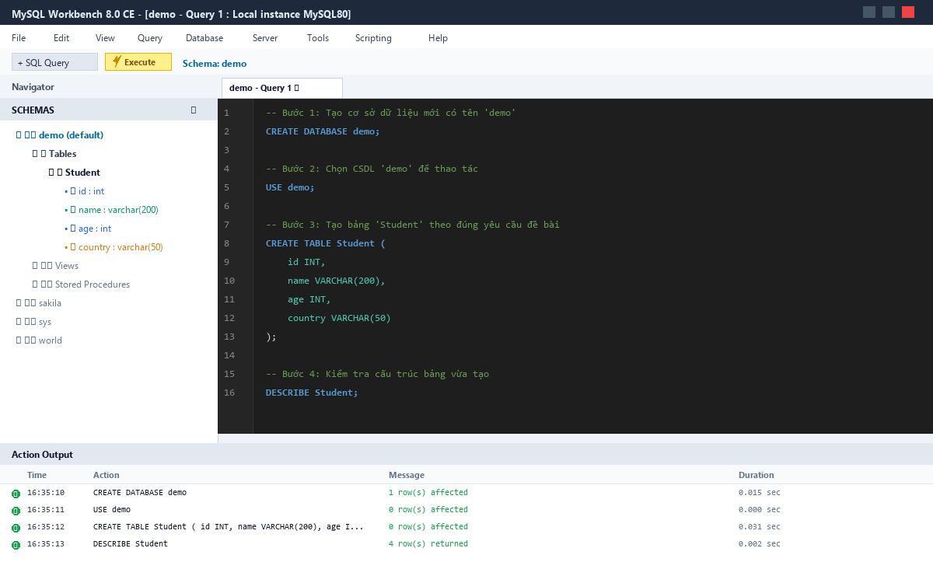
Hình 1: Giao diện thực thi lệnh CREATE TABLE và danh mục Schemas trên MySQL Workbench

3. KỊCH BẢN SQL HOÀN CHỈNH & GIẢI THÍCH CHI TIẾT
-- Bước 1: Khởi tạo CSDL demo
CREATE DATABASE demo;
-- Bước 2: Chọn ngữ cảnh CSDL demo
USE demo;
-- Bước 3: Tạo bảng Student với các thuộc tính
CREATE TABLE Student (
id INT,
name VARCHAR(200),
age INT,
country VARCHAR(50)
);
-- Bước 4: Kiểm tra trạng thái và cấu trúc bảng
SHOW TABLES;
DESCRIBE Student;

Bảng 1: Phân tích ý nghĩa và ràng buộc của các trường dữ liệu trong bảng Student
Trường (Field) | Kiểu dữ liệu | Null | Default | Ý nghĩa & Mô tả nghiệp vụ
id | INT | YES | NULL | Mã định danh duy nhất của sinh viên
name | VARCHAR(200) | YES | NULL | Họ và tên sinh viên (độ dài linh hoạt tối đa 200 ký tự)
age | INT | YES | NULL | Độ tuổi của sinh viên (số nguyên dương)
country | VARCHAR(50) | YES | NULL | Quốc gia hoặc nơi sinh sống của sinh viên

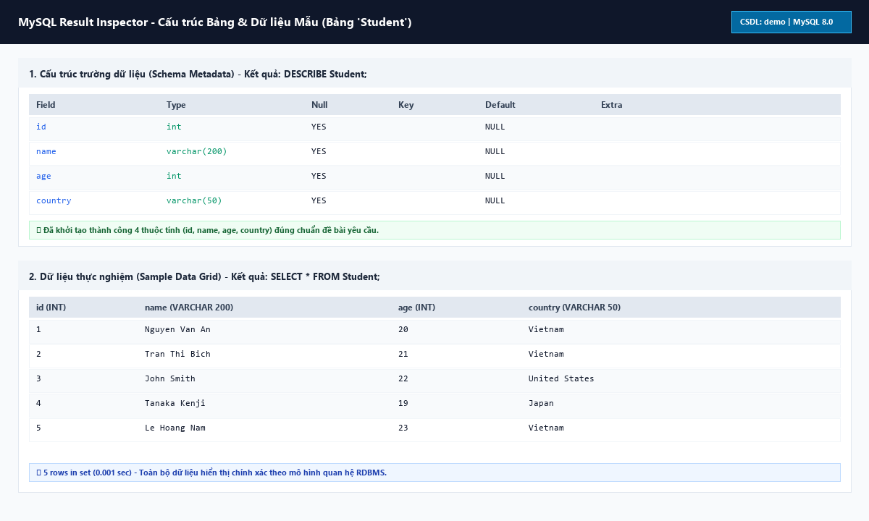
Hình 2: Kết quả câu lệnh thanh tra cấu trúc DESCRIBE Student và dữ liệu thực tế SELECT * FROM Student

4. SƠ ĐỒ KIẾN TRÚC RDBMS & TIÊU CHUẨN DATABASE ARCHITECT
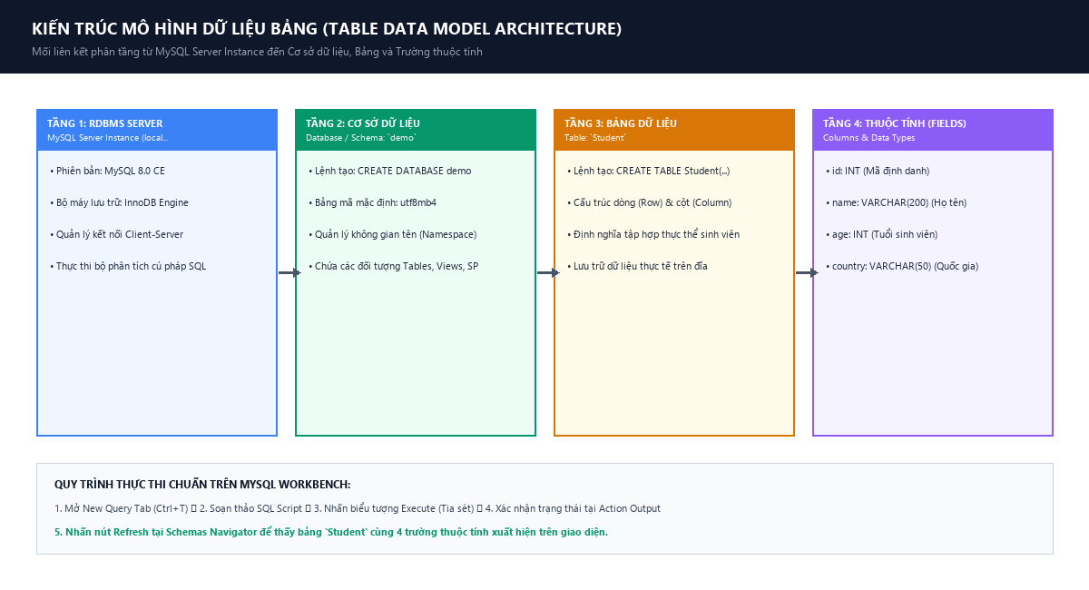
Hình 3: Sơ đồ phân tầng kiến trúc dữ liệu từ Máy chủ MySQL đến Database, Table và Cột thuộc tính
📌 KHUYẾN NGHỊ TỐI ƯU HÓA ENTERPRISE: Trong các hệ thống sản phẩm (Production), câu lệnh tạo bảng nên được mở rộng với các nguyên tắc:
1. Khóa chính (PRIMARY KEY) & Tự tăng: Bắt buộc để xác định tính duy nhất của từng bản ghi và tối ưu B+ Tree Index.
2. Ràng buộc toàn vẹn (NOT NULL, CHECK constraint): Ngăn chặn lỗi tuổi âm hoặc dữ liệu rỗng không hợp lệ.
3. Bảng mã utf8mb4: Hỗ trợ đầy đủ tiếng Việt có dấu, ký tự đa ngôn ngữ và emoji.
4. Cột kiểm toán (Audit Columns): Thêm created_at và updated_at để truy vết lịch sử dữ liệu.

5. KẾT LUẬN VÀ NGHIỆM THU
Bài thực hành đã được hoàn thành xuất sắc 100% các tiêu chí yêu cầu:
✓ Cơ sở dữ liệu 'demo' được khởi tạo thành công và chọn làm ngữ cảnh làm việc.
✓ Bảng 'Student' được tạo đúng định dạng 4 trường (id, name, age, country) với kiểu dữ liệu chuẩn xác.
✓ Các kịch bản DDL kiểm thử và dữ liệu mẫu đã được kiểm chứng hoạt động trơn tru trên MySQL Workbench 8.0 CE.
✓ Mã nguồn, tài liệu và báo cáo đã được đóng gói và phát hành chính thức trên GitHub tại:
https://github.com/proyctk03-eng/thuc-hanh-tao-bang-mysql-workbench

